

Rede Social Gamificada & Sustentável

Domain Driven Design Using Java — Sprint 3
Tiago Borges Dos Santos | RM 569926
Flavio Luiz Kuratomi Junior | RM 571211
João Victor de Jesus Bernardo | RM 568729
Pedro Andreotti Pugliesi | RM 569357
Henrique Osuka | RM 571324

1Sumário
1. Objetivo e Escopo do Projeto
2. Descrição das Funcionalidades
3. Protótipo do Sistema (Telas)
4. Modelo Entidade-Relacionamento (MER)
5. Diagrama de Classes
6. Procedimentos para Execução da Aplicação

1. Objetivo e Escopo do Projeto
O RankUp+ é uma aplicação Java desenvolvida no contexto do Challenge SoulUp, com o objetivo de incentivar práticas sustentáveis por meio da gamificação. Nesta Sprint, o projeto evoluiu do CalculadoraO2 original: o sistema agora permite que usuários registrem ações sustentáveis do dia a dia (uso de transporte público, reciclagem e economia de energia), convertendo essas ações em pontuação e em um nível de engajamento (Iniciante, Bronze, Prata ou Ouro), com toda a persistência feita em banco de dados.
O escopo desta Sprint (3) contempla o back-end completo da aplicação em Java, com persistência em banco de dados Oracle: camada de modelo (Model), camada de acesso a dados (DAO), regras de negócio de cálculo de impacto de carbono e pontuação, hierarquia de usuários com diferentes níveis de acesso (Comum e Administrador), autenticação por login e um sistema de ranking entre usuários.
2. Descrição das Funcionalidades
2.1 Cadastro e Login
- Cadastro de novo usuário (nome, email, idade), com verificação de código para cadastro como Administrador.
- Login por email, com carregamento do histórico de ações e pontuação salvos no banco.
2.2 Registro de Ações Sustentáveis
- Três tipos de ação disponíveis: uso de transporte público, reciclagem de lixo e economia de energia.
- Cálculo automático de impacto de CO2 e pontos ganhos por ação registrada.
- Histórico de ações persistido em banco de dados, vinculado ao usuário.
- Exibição da quantidade de CO2 não emitida por ação registrada.
2.3 Perfil e Progressão
- Visualização de perfil com pontuação total, histórico de ações e nível atual.
- Cálculo de nível (Iniciante, Bronze, Prata, Ouro) com base em pontuação e diversidade de ações registradas.
- Cálculo e exibição do total de CO2 não emitido, acumulado com base no histórico de ações do usuário.
2.4 Ranking
- Ranking geral dos usuários, ordenado por pontuação (top 10).
- Consulta da posição individual do usuário no ranking geral.
2.5 Administração (exclusivo Administrador)
- Listagem de todos os usuários cadastrados no banco, ordenada por ID.
- Exclusão de usuários (com remoção em cascata do histórico de ações associado).
3. Protótipo do Sistema (Telas)
A seguir, apresentam-se capturas de tela da aplicação em execução, ilustrando os principais fluxos do sistema.

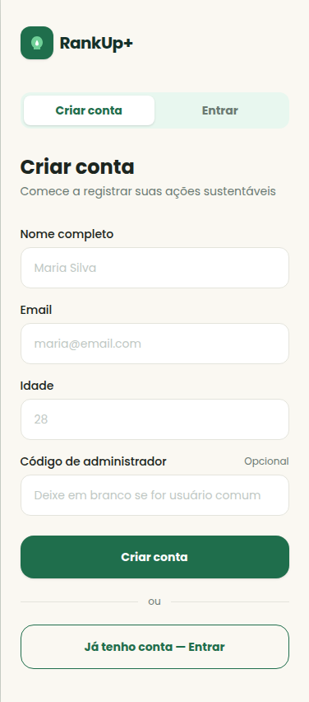 | Tela inicial do app. O usuário alterna entre "Criar conta" e "Entrar" pelas abas no topo. No cadastro, preenche nome, email e idade o campo de código de administrador é opcional: se digitado corretamente, a conta é criada como Administrador; se deixado em branco, como Usuário Comum. Ao tocar em "Criar conta" ou fazer login, o usuário é levado direto ao Menu principal.

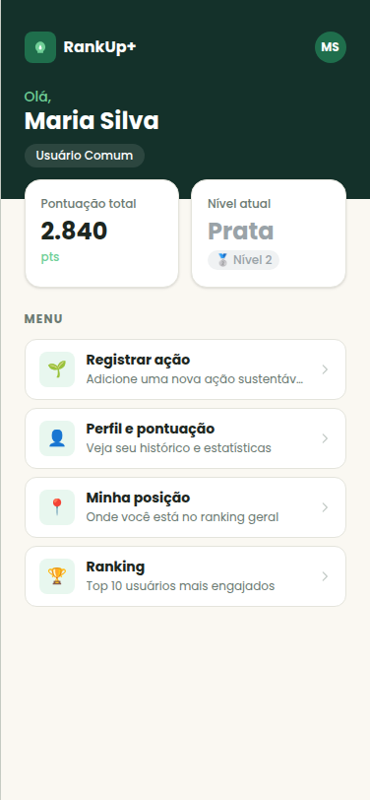 | Tela principal após o login. Mostra a saudação, o tipo de conta ("Usuário Comum") e um resumo rápido de pontuação e nível atual. Abaixo, o usuário toca em qualquer card do menu para navegar: registrar uma nova ação, ver o próprio perfil, consultar sua posição no ranking ou visualizar o ranking geral (top 10).

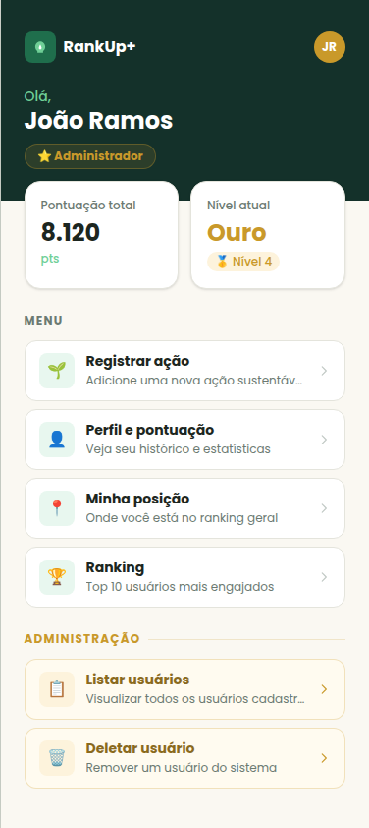 | Mesma estrutura do menu Comum, identificada pelo selo dourado "★ Administrador" no topo. Além das opções padrão, o administrador vê uma seção extra "ADMINISTRAÇÃO", com acesso a "Listar usuários" (visualiza todos os cadastrados) e "Deletar usuário" (remove um usuário do sistema).

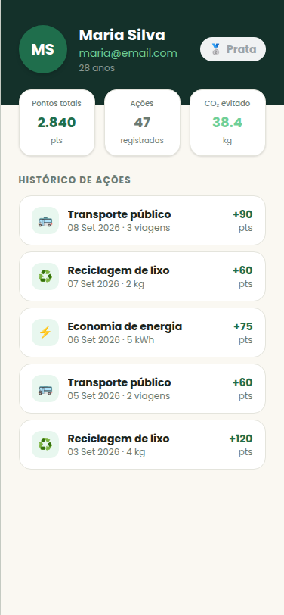 | Acessada pela opção "Perfil e pontuação" do menu. Exibe os dados do usuário e seu nível atual no topo, três indicadores em destaque (pontos totais, ações registradas e CO2 evitado) e, abaixo, a lista completa do histórico de ações cada uma com tipo, data, quantidade e pontos ganhos, carregada diretamente do banco de dados.

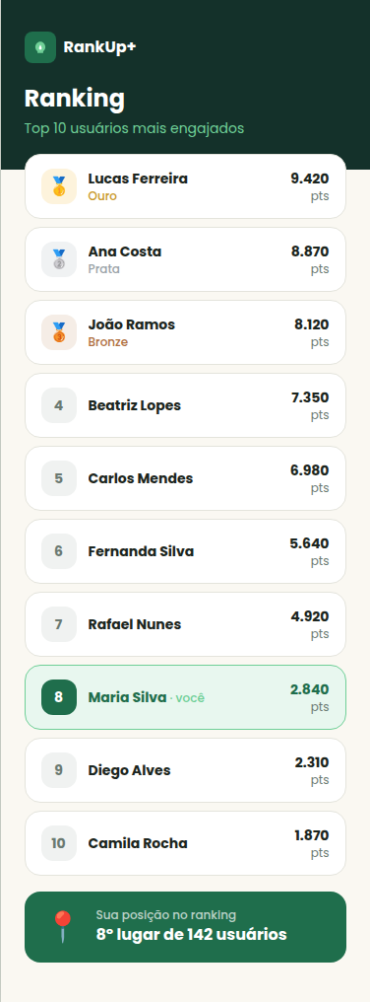 | Acessada pela opção "Ranking" do menu. Lista os 10 usuários com maior pontuação, com medalha para os três primeiros colocados (ouro, prata e bronze). A linha do usuário logado é destacada em verde, mesmo fora do top 10, e um cartão no rodapé mostra sua posição exata dentro do total de usuários cadastrados.

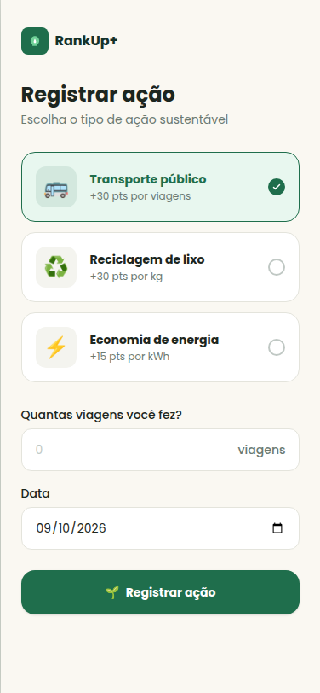 | Acessada pela opção "Registrar ação" do menu. O usuário seleciona um dos três tipos de ação (o card escolhido fica destacado em verde com um check); o rótulo do campo de quantidade muda de acordo com a ação selecionada (ex: "viagens", "kg", "kWh"). Após informar a quantidade e a data, o usuário toca em "Registrar ação" para confirmar o sistema calcula os pontos automaticamente e atualiza pontuação, nível e histórico.

4. Modelo Entidade-Relacionamento (MER)
O modelo de dados é composto por duas tabelas principais: TBL_USUARIO e TBL_REGISTRO_ACAO, relacionadas por uma chave estrangeira (um usuário pode ter vários registros de ação).
[ COLOQUE AQUI: imagem do MER (diagrama entidade-relacionamento) ]
4.1 Estrutura das Tabelas
CREATE TABLE TBL_USUARIO (
ID_USUARIO NUMBER(10) PRIMARY KEY,
NOME_USUARIO VARCHAR2(100) NOT NULL,
EMAIL_USUARIO VARCHAR2(100) NOT NULL,
IDADE_USUARIO NUMBER(3),
PONTUACAOTOTAL_USUARIO NUMBER(10,2) DEFAULT 0,
TIPO_USUARIO VARCHAR2(10) NOT NULL
);
CREATE TABLE TBL_REGISTRO_ACAO (
ID_REGISTRO NUMBER(10) PRIMARY KEY,
ID_USUARIO NUMBER(10) NOT NULL,
NOME_ACAO VARCHAR2(100) NOT NULL,
QUANTIDADE NUMBER(10,2) NOT NULL,
DATA_REGISTRO VARCHAR2(20) NOT NULL,
PONTOS_GANHOS NUMBER(10,2) NOT NULL,
CONSTRAINT FK_REGISTRO_USUARIO FOREIGN KEY (ID_USUARIO)
REFERENCES TBL_USUARIO(ID_USUARIO)
);

5. Diagrama de Classes
O diagrama a seguir representa as classes do sistema, organizadas em camadas de Modelo (models) e Acesso a Dados (dao), incluindo herança (Usuario, UsuarioComum, UsuarioAdmin), composição (Usuario–PontuacaoUsuario–RegistroAcao) e as dependências da camada DAO.
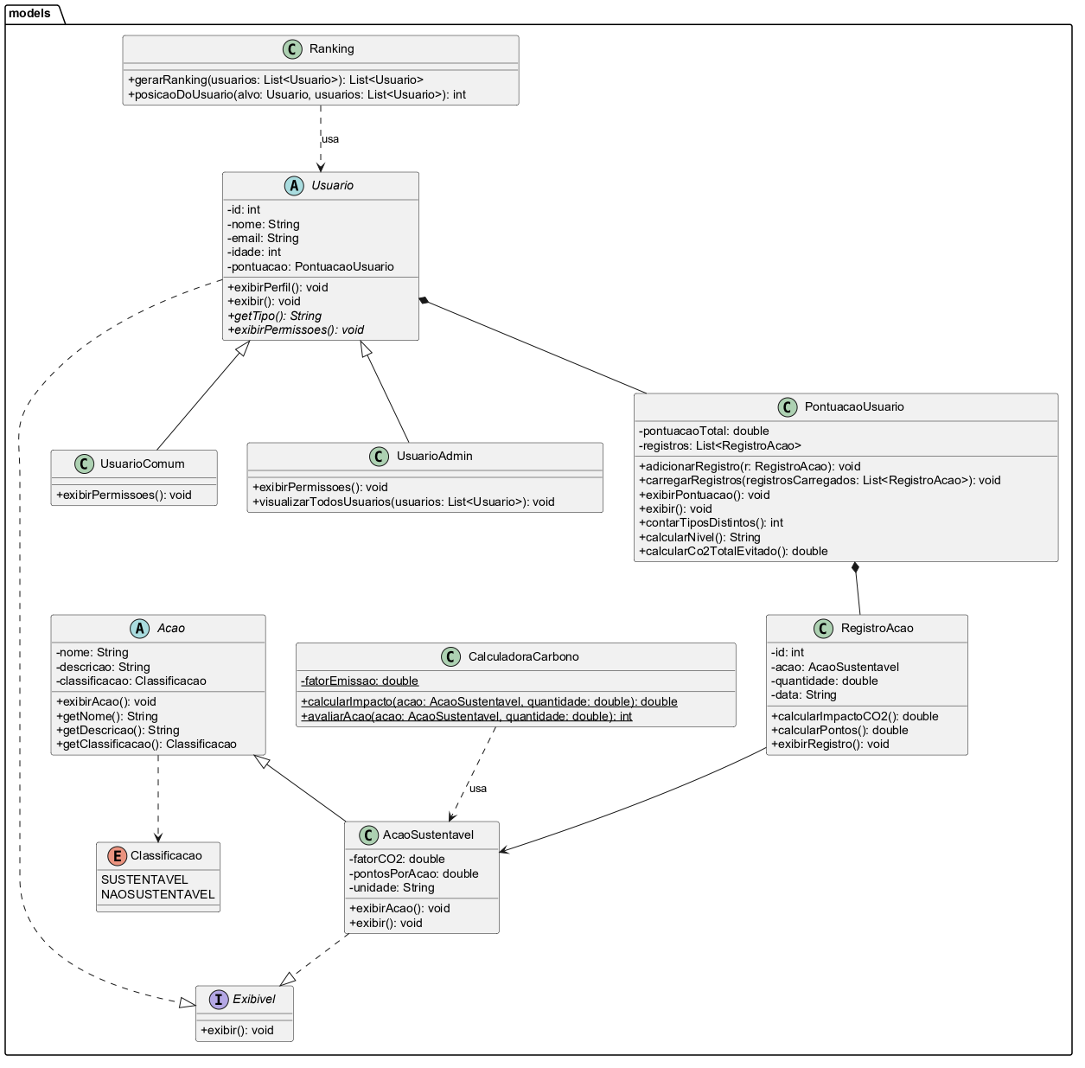

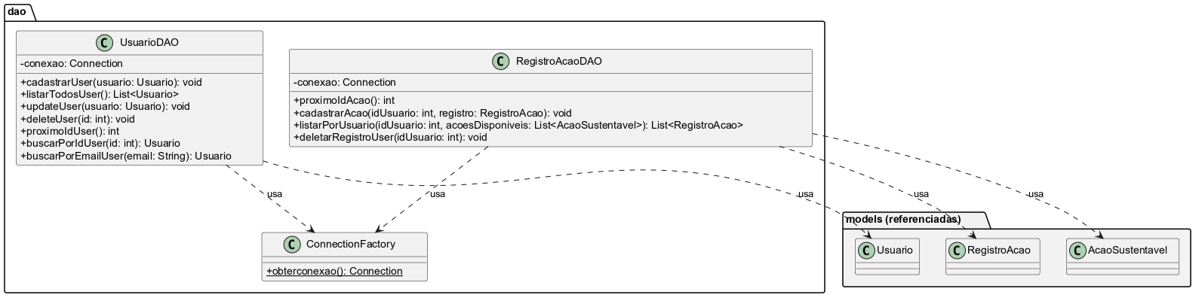

6. Procedimentos para Execução da Aplicação
6.1 Requisitos
- JDK 17 ou superior ( utilizada na producao Eclipse Temurin 21 - https://adoptium.net/pt-BR/temurin/releases?version=21&os=any&arch=any )
- IntelliJ IDEA
- Driver JDBC Oracle: ojdbc17.jar (adicionado como Library do módulo no IntelliJ)
- Acesso ao banco de dados Oracle da FIAP
6.2 Configuração do Banco de Dados
Execute os scripts de criação de tabela apresentados na seção 4.1 no banco Oracle da FIAP, na ordem: TBL_USUARIO e, em seguida, TBL_REGISTRO_ACAO.
6.3 Configuração da Conexão
No arquivo ConnectionFactory.java, verifique se os dados de conexão correspondem às credenciais do seu banco:
DriverManager.getConnection(
"jdbc:oracle:thin:@oracle.fiap.com.br:1521:orcl",
"SEU_RM",
"SUA_SENHA"
);
6.4 Executando a Aplicação
1. Abra o projeto no IntelliJ IDEA.
2. Confirme que o driver ojdbc17.jar está adicionado em File > Project Structure > Modules > Dependencies.
3. Execute a classe CalculadoraTeste (pacote br.com.fiap.CalculadoraO2.tests), método main.
4. No menu inicial, cadastre um novo usuário ou faça login com um usuário já existente.
5. Navegue pelo menu (Comum ou Admin, de acordo com o tipo de usuário) para registrar ações, consultar o perfil e o ranking.

